Full HD Kamera – technický popis včetně vyobrazení

PV470 | CMOS Full HD kamera- kontrolní jednotka
PV472 | Full HD kamerová hlava s endoobjektivem se zoomem

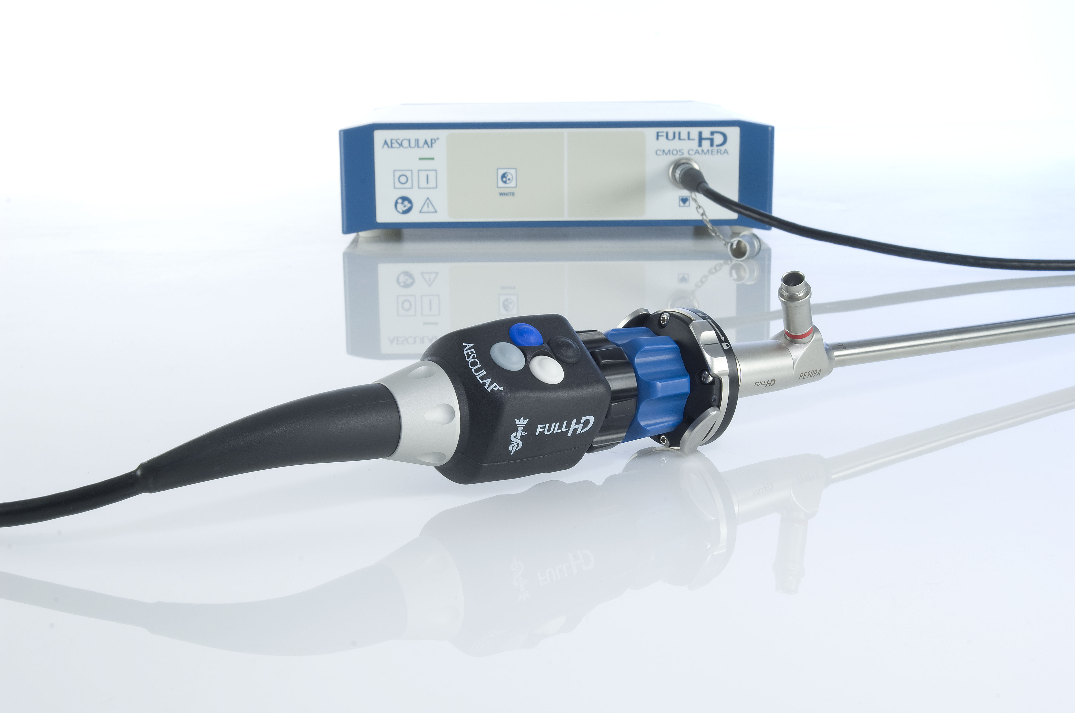

TE676 | ELEKTR. KABEL SE ZÁSUVKOU, 1M, IEC 320

endoskopická kamera s nejvyšším rozlišením na trhu – záruka nejvyšší kvality zobrazení

Senzor
Rozlišení kamery
Scan
Módy

Videovýstupy

Programovatelná tlačítka na kamerové hlavě
Rychlost závěrky
Ohnisková vzdálenost (optický zoom)
Digitální zoom
Rozměry kamerové hlavy (s objektivem se zoomem)
Rozměry kamerové jednotky (CCU)
Hmotnost CCU
Hmotnost kamerové hlavy s endoobjektivem
Délka kamerového kabelu
Podsvícený displej
Maximální výkon

CMOS technologie
1920 x 1080 Pixelů
Progressive Scan 50/60 Hz
5 přednastavených
3 nastavitelné uživatelem
2x DVI-D 1080p (50/60 Hz)
2x HD-SDI 1080i(50/60 Hz)
S-Video NTSC
4 (5 funkcí)
1/50 — 1/10 000 s
14-28 mm (2x)
2,5x
52 x 52 x 130 mm
305 x 75 x 305 mm
5.2 kg
280 g
4 m
Ano
75 VA

2D technologie
Medicínský atest
Formát 16:9
Oddělitelný systém kamer. hlava-endoskop-sv. kabel
Kompatibilita s optikami s očnicovým připojením
Zámek rotace endoskopu
Zobrazení aktuálního nastavení kamery na LCD monitoru
Automatické řízení jasu
Automatické nastavení bílé
Uložení white balance do paměti
Možnost nastavení velikosti a dalších parametrů obrazu
Možnost nastavení digitálního a optického zoomu
Možnost archivace snímků a videa
Sterilizace zajištěna sterilními návleky
Předvolba pacientských dat

